21.05.24

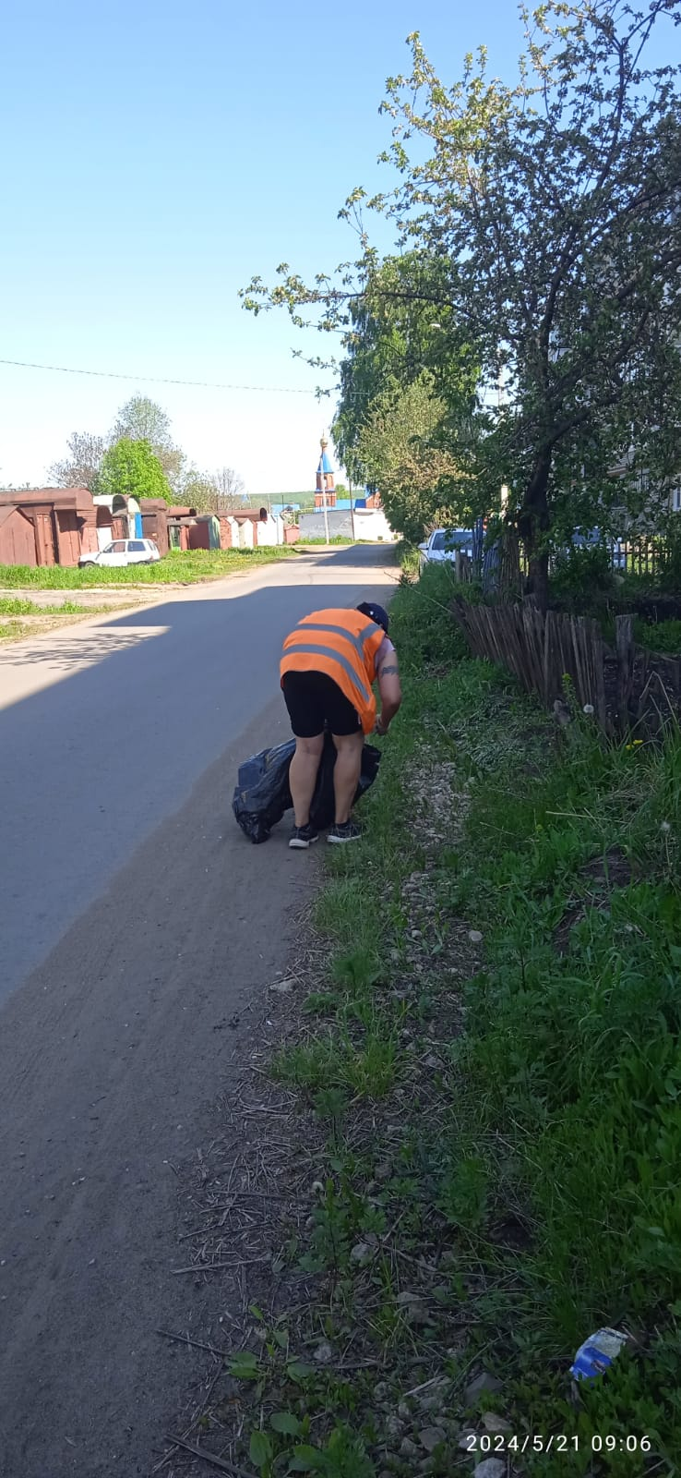

Уборка мусора

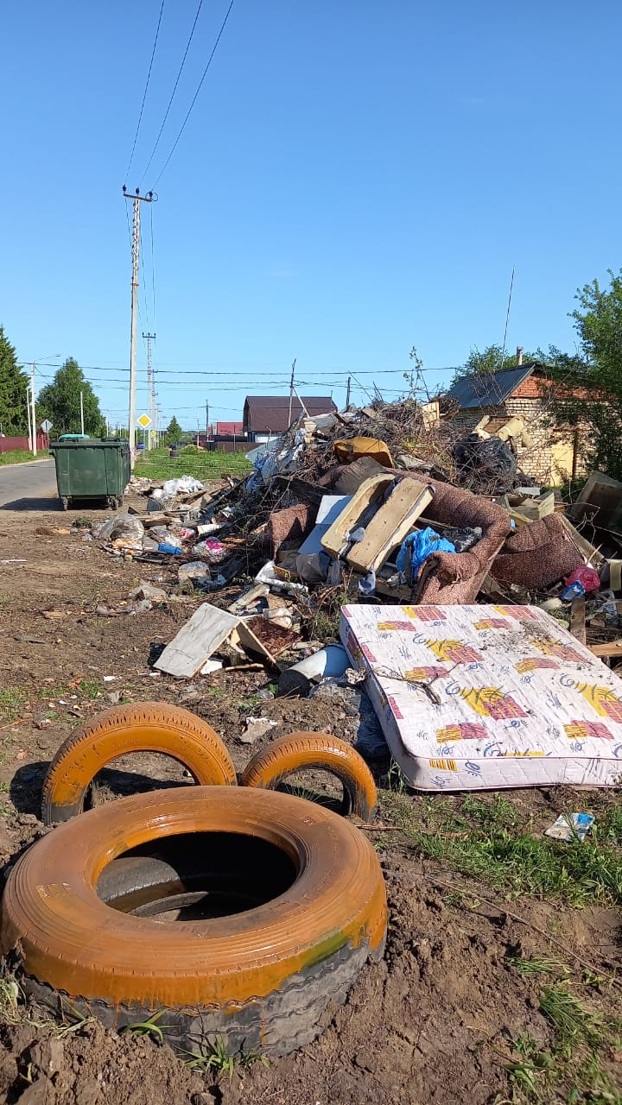

Вывоз мусора

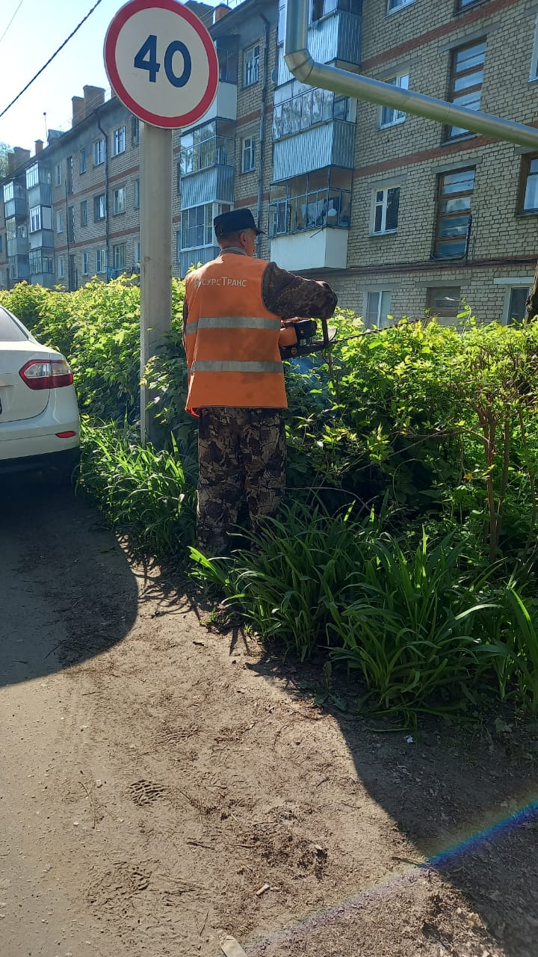

ул. Байкузова шк 8 обрезка кустов

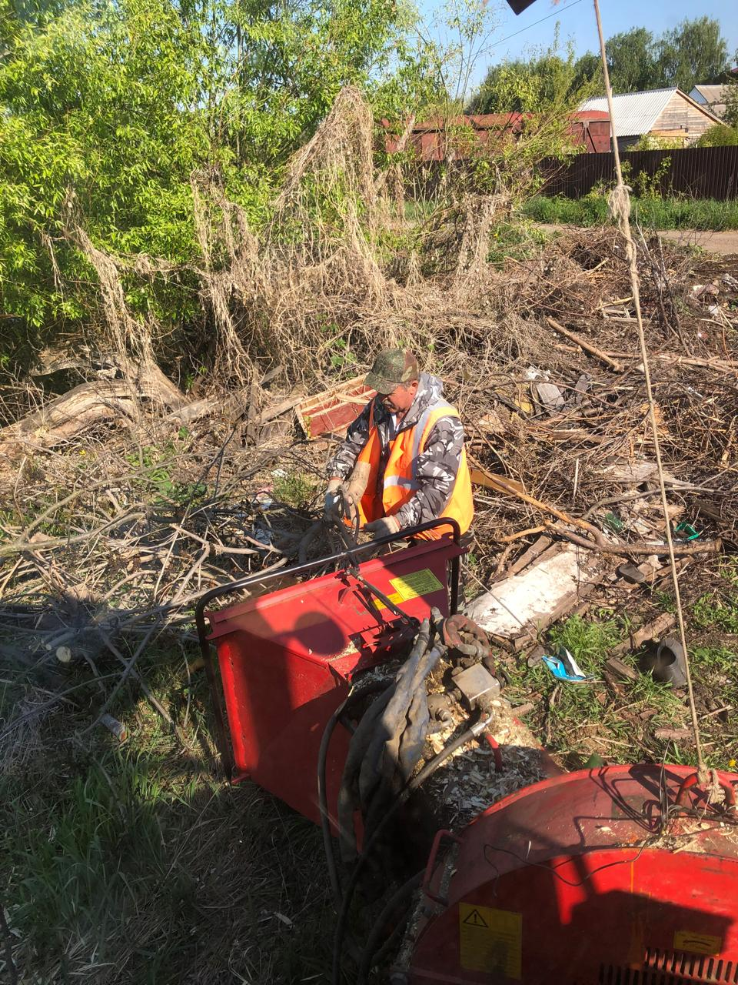

ул. Ватутина, Усыскина дробление кустов

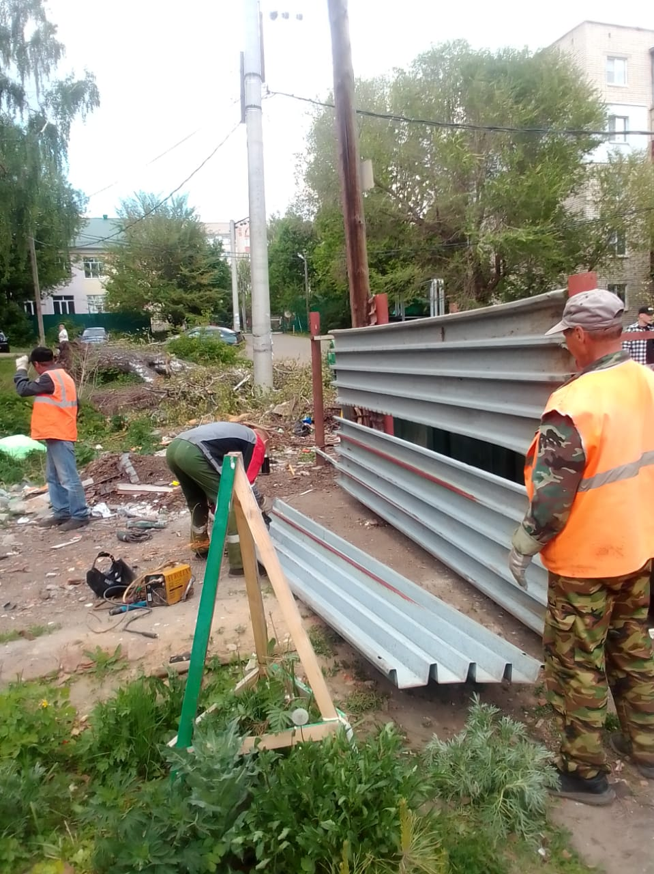

Установка ограждения под мусорные кон-ры ул.Ленина д.3